SPRAWOZDANIE nr 2
Tytuł: Lokalizacja terenu pod budowę fabryki.
Aneta Dudek  Marcin Hasik  Przemysław Pawełko | ZiIP, ZwIŚ  WGIG,  Rok III | 25.05.2011
Uwagi:
Cel ćwiczenia: Celem ćwiczenia jest opracowanie lokalizacji dla budowy fabryki, która ma spełniać następujące warunki:
- nachylenie nie może przekraczać 2,5 stopnia,
- fabryka musi się znajdować w odległości co najmniej 250 metrów od jakichkolwiek cieków i zbiorników wodnych,
- fabryka musi się znajdować na terenie zalesionym,
- powierzchnia fabryki to co najmniej 10 ha.
Dane do ćwiczenia:
- mapa mu_k – mapa użytkowania terenu Krakowa i okolic oraz paleta o tej samej nazwie,
- mapa dem_k – mapa zawierająca model wysokościowy okolic Krakowa.
Wykonanie:
- Wykonanie mapy nachyleń dla okolic Krakowa:
- Utworzono mapy DX oraz DY. Mapa DX obrazuje różnice wysokości w kierunku osi X, natomiast mapa DY obrazuje różnice wysokości w kierunku Y.
- Mapa DX:
W oknie głównym ILWIS wybrano Operations → Image processing → Filter . mapa wyjsciowa to dem_k, filtr to filtr typu liniowego a nazwa filtru to DFDX. Mapę wynikową nazwano DX.- Mapa wynikowa DX:
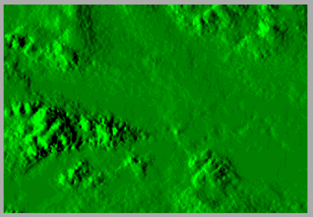
- Mapa DY:
W oknie głównym ILWIS wybrano Operations → Image processing → Filter . mapa wyjściowa to dem_k, filtr to filtr typu liniowego a nazwa filtru to DFDY. Mapę wynikową nazwano DY.
- mapa wynikowa DY:
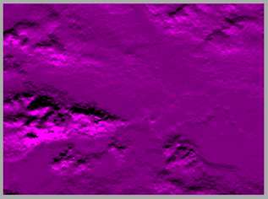
- Aby stworzyć mapę nachyleń w procentach wykorzystano funkcje HYP oraz PIXSIZE. HYP to funkcja, która korzystając z twierdzenia Pitagorasa oblicza długość przeciwprostokątnej trójkąta prostokątnego. PIXSIZE to funkcja zwracająca rozmiar piksela.
W oknie głównym ILWIS wpisano w linii poleceń : nach_proc=100*HYP(DX,DY)/PIXSIZE(dem_k).
- Mapa nachyleń w procentach nach_proc :
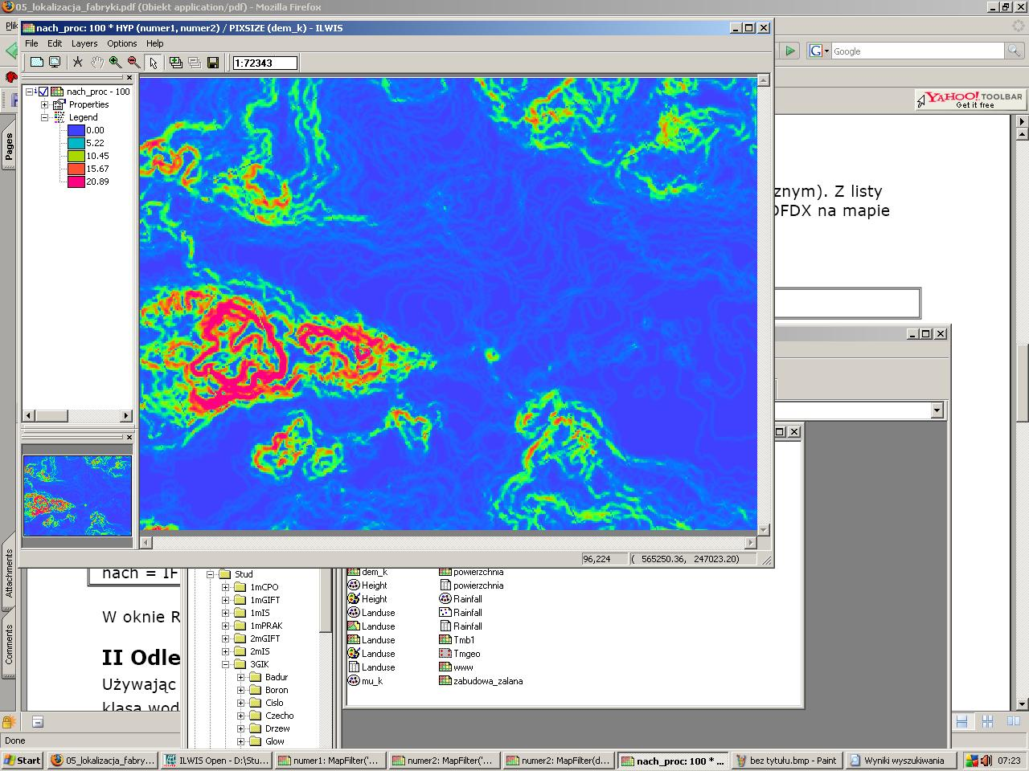
- Aby przekształcić mapę nachyleń w procentach na mapę nachyleń w stopniach skorzystano z funkcji RADDEG, która pozwala na konwersję z radianów na stopnie. W linii poleceń głównego okna ILWIS wpisano: nach_stopnie=RADDEG(ATAN(nach_proc/100))
- mapa nachyleń w stopniach nach_stopnie :
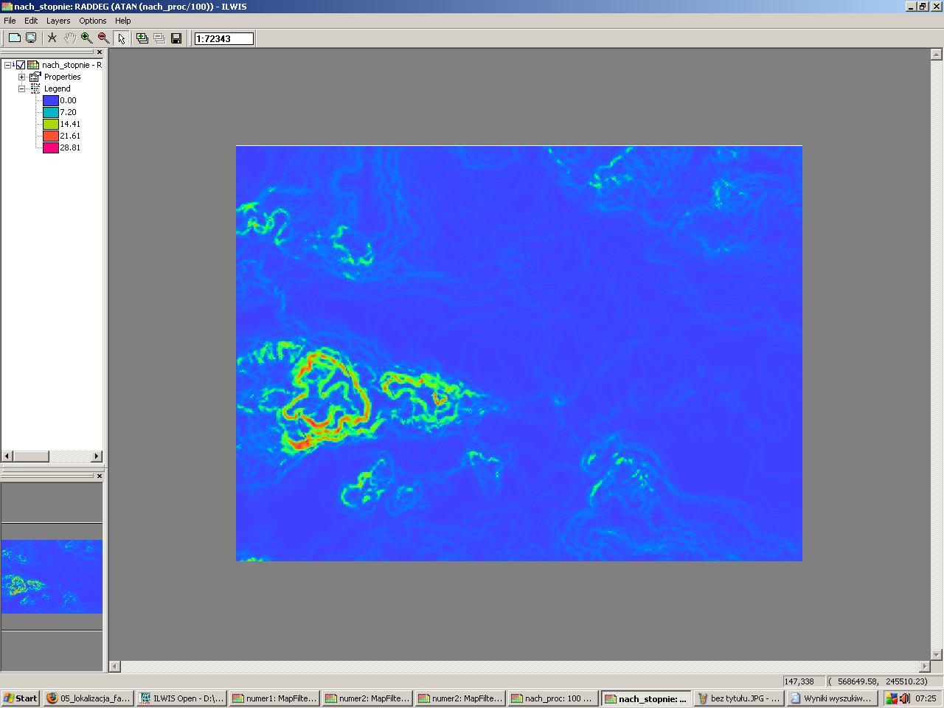
- Aby wygenerować mapę przedstawiającą jedynie tereny o nachyleniu poniżej 2,5 stopnia wpisano w linii poleceń głównego okna ILWIS: nach=IFF(nach_stopnie<2.5, True, ?). Wybrana domena to BOOL.
- mapa obrazująca tereny o nachyleniu poniżej 2,5 stopnia nach :
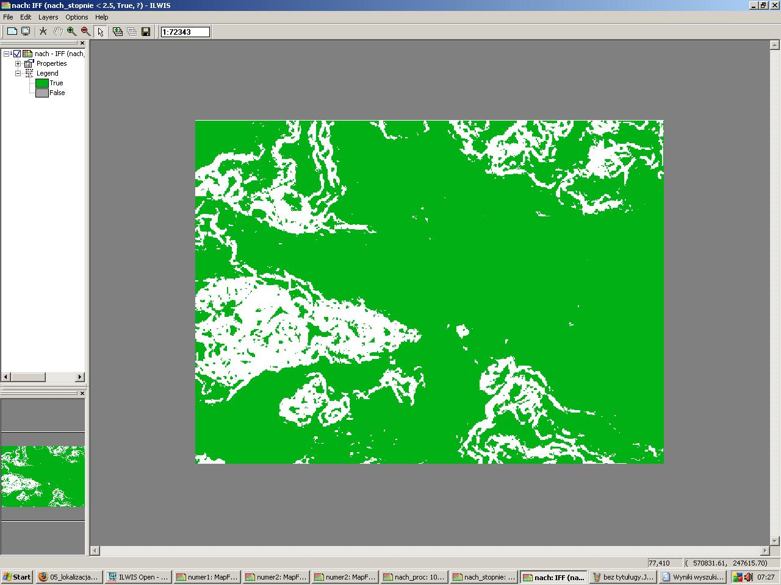
- Wyznaczanie terenów odległych przynajmniej 250 metrów od najbliższego cieku lub zbiornika wodnego:
- Używając linii poleceń głównego okna ILWIS i instrukcji warunkowej IFF przeklasyfikowano mapę mu_k tak, że inne klasy niż woda przyjęły wartość nieokreśloną „?”, natomiast klasa wody przyjęła wartość „true”. Komenda: wody=IFF(mu_k="wody", True, ?)
- mapa wynikowa wody :
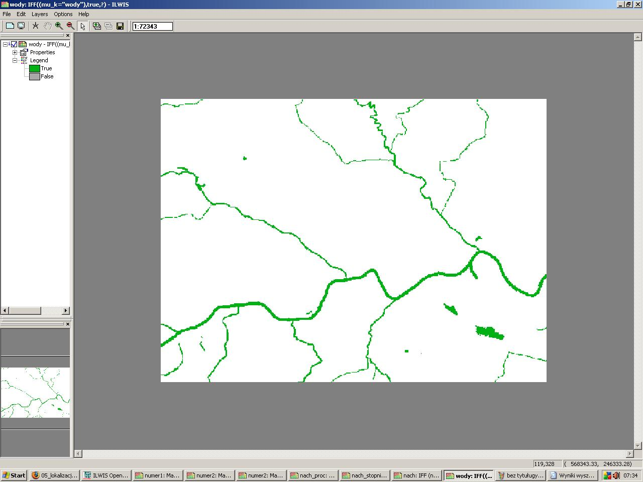
- Korzystając z modułu Distance Calculation zbudowano mapę odległości od zbiorników i cieków wodnych. Operations → Raster Operations → Distance Calculation. Mapa wyjściowa wody, mapa wynikowa Wody1, domena to DISTANCE.
- Mapa odległości Wody1 :
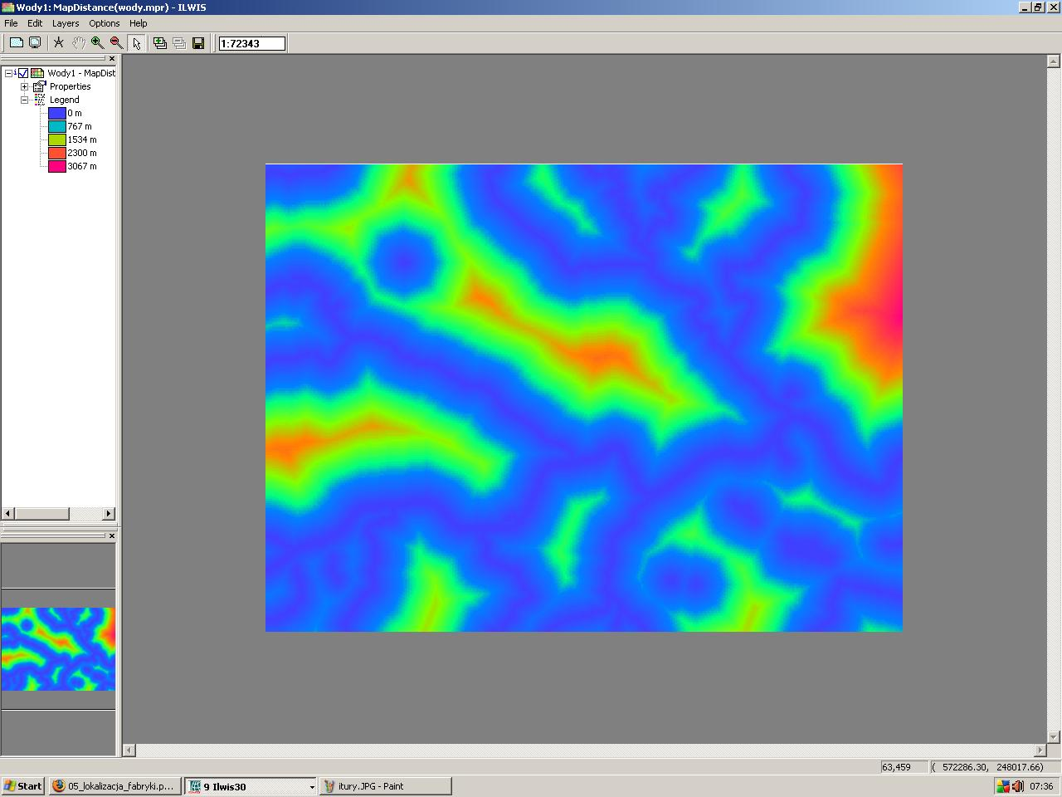---------- Utworzono mapę wskazującą tereny oddalone o co najmniej 250 metrów od wód przy pomocy instrukcji IFF. W linii poleceń okna głównego ILWIS wpisano komendę: odl_wody_250=IFF(odl_wody>250, True, ?) wybrana domena to BOOL.
- Mapa wynikowa odl_wody_250 :
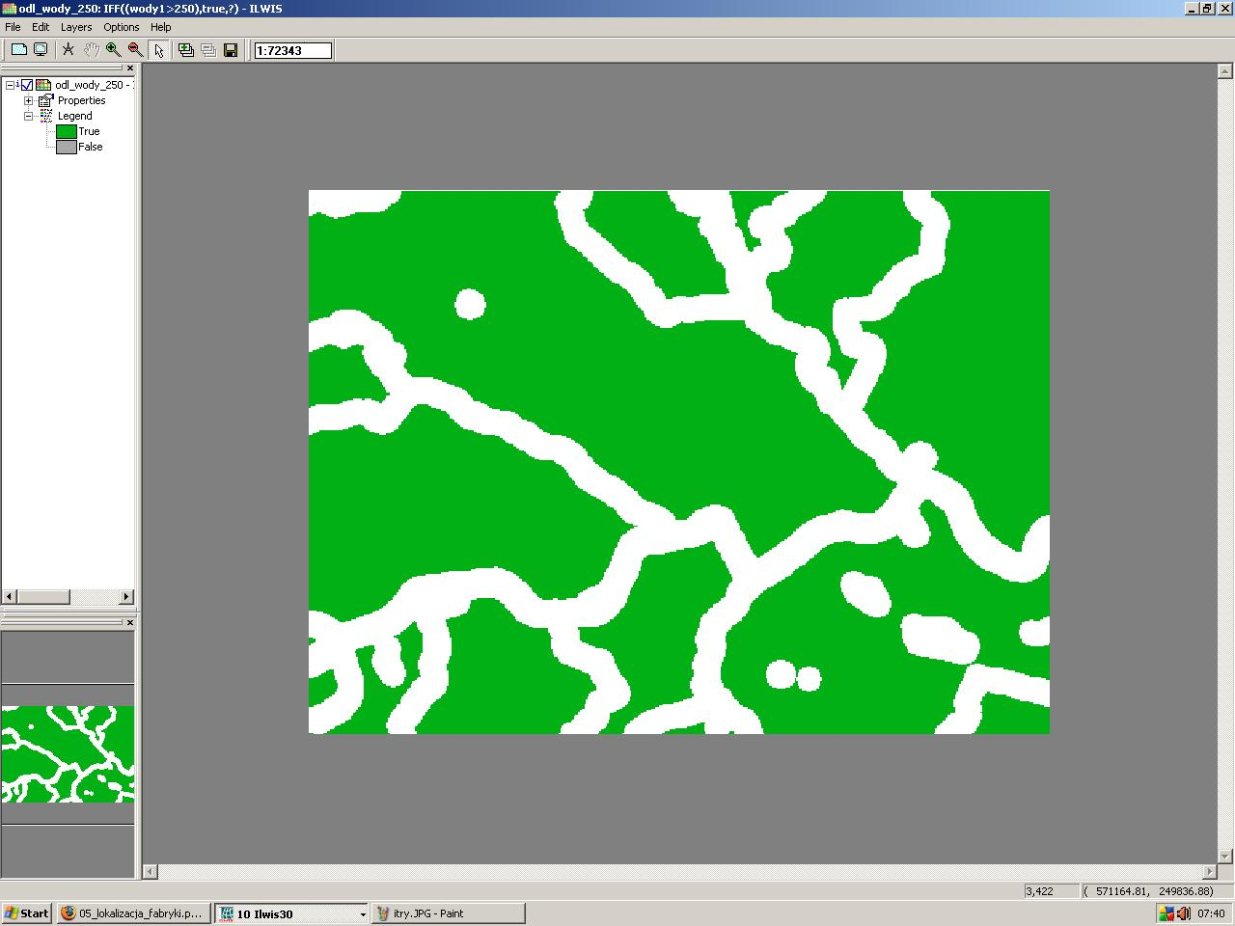

- Znalezienie terenów zalesionych:
- Przy pomocy reklasyfikacji mapy mu_k przypisano pikselom oznaczającym lasy wartość „true” a pozostałym wartość nieokreśloną „?” przy pomocy komendy lasy=IFF((mu_k="las iglasty") or (mu_k="las mieszany") or (mu_k="las lisciasty"), True, ?) wpisanej w linii poleceń.
- mapa wynikowa lasy :

- Wyznaczenie powierzchni większej niż 10 ha:
- Przy pomocy operatora logicznego AND połączono mapy wskazujące tereny, które jednocześnie spełniły trzy warunki, tj. nachylenie jest mniejsze niż 2,5 stopnia, odległość od wody jest większa niż 250 metrów oraz jest to teren zalesiony. W linii poleceń wpisano komendę trzy_war=lasy AND odl_wody_250 AND nach
- mapa wynikowa trzy_war :

- Aby obliczyć powierzchnię najpierw pogrupowano obszary spełniające wszystkie 3 warunki przy pomocy komendy trzy_war_grupy.mpr = MapAreaNumbering(trzy_war,8) wpisanej w linii poleceń głównego okna ILWIS.
- mapa wynikowa trzy_war_grupy :
- Wraz z mapą tworzy się również tabela o tej samej nazwie. Aby otrzymać kolumnę zawierającą powierzchnię obszarów w hektarach w linii poleceń tabeli wpisano komendę: ha=Area/10000.
- tabela wynikowa trzy_war_grupy :
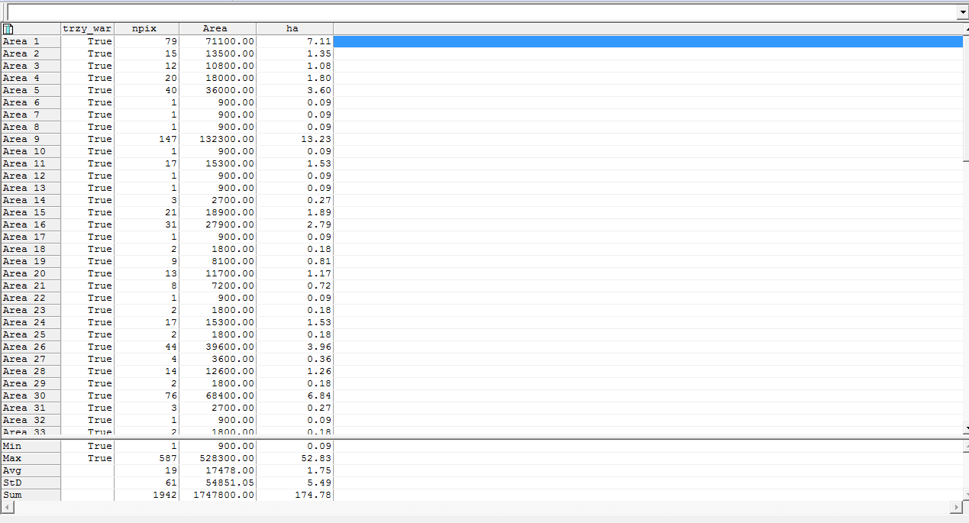
- W oparciu o nowo utworzoną kolumnę przeklasyfikowano mapę trzy_war_grupy aby wybrać tereny o powierzchni większej niż 10 hektarów. W tym celu w linii poleceń głównego okna ILWIS wpisano komendę wynik=IFF(trzy_war_grupy.ha >10, true, ?)
- mapa wynikowa wynik :

- Opracowanie wyników:
- Aby przedstawić wyniki mapę wynik przeklasyfikowano na mapę wektorową przy pomocy narzędzia Raster to Polygon.
- mapa wektorowa wynik :
- Mapę wektorową wynik nałożono na mapę użytkowania terenu mu_k i w ten sposób zaprezentowano wyniki:

- Wnioski:
Wykonanie ćwiczenia umożliwiło wyselekcjonowanie obszarów na terenie Krakowa spełniających podane w treści zadania warunki pod budowę fabryki.

